RIWAYAT HIDUP

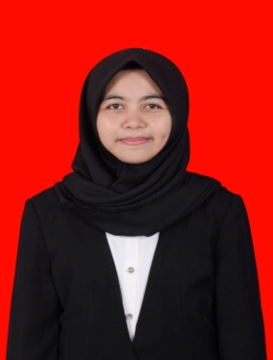
BESSE TENRI YAYU, lahir di Sinjai, pada tanggal 18 Maret 1994, anak pertama dari dua bersaudara, dari pasangan Ayahanda Basri dan Ibunda Jasmawati.
Pendidikan Sekolah Dasar pada tahun 2000 ditempuh di SD Negeri 31 Panaikang, Kecamatan Sinjai Timur Kabupaten Sinjai dan tamat pada tahun 2006, melanjutkan pendidikan pada Sekolah Lanjutan Tingkat Pertama (SLTP) di SMP Negeri 2 Sinjai Timur dan tamat pada tahun 2009, kemudian melanjutkan pendidikan pada Sekolah Menengah Atas (SMA) di SMA Negeri 3 Palopo dan tamat pada tahun 2012. Pada tahun 2013, penulis melanjutkan pendidikan di Universitas Negeri Makassar (UNM), Fakultas Ilmu Pendidikan (FIP), Program Studi Pendidikan Guru Sekolah Dasar (PGSD) S-1. Selama kuliah peneliti dulu aktiv di organisasi Pramuka yaitu Racana Andi Pangeran Pettarani dan Emmy Saelan dan pernah menjabat sebagai ketua dewan Racana Emmy Saelan Masa Bakti 2016-2017.

